Nous avons crée une maquette d’un site de pizzaen cours

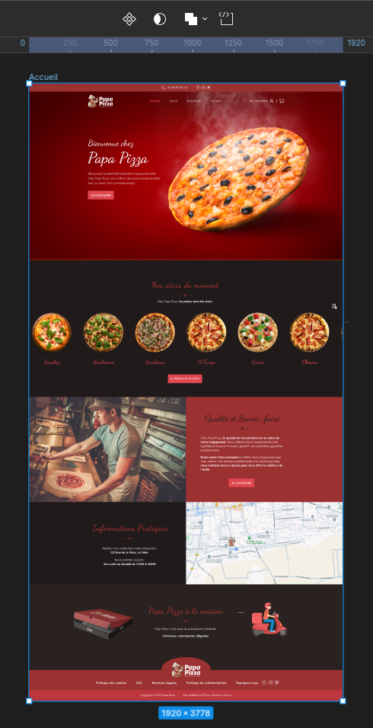

Par la suite nous avons fait l’intégration,
Nous avons récupérer un core et un composer, afin de débuter notre site web sur un modele MVC en php.

Nous avons crée nos vues, modéles, controller et repository et avons importer notre bdd.

